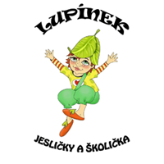
Měsíční tématický plán vycházející z PVP
,,Letem světem se skřítkem Lupínkem‘‘
Měsíc Únor
,,Z pohádky do pohádky“

Týdenní témata:
- Na Hromnice o hodinu více – 2. února
- Se skřítkem Lupínkem oslavíme brzy přicházející jaro – Hromnice
- Na Hromnice se krajinou ozývá první bouřkové zahřmění tohoto roku
- Definitivně končí oslava Vánoc, dříve se stromečky i betlémy uklízely až na Hromnice
- Zlí duchové zalézají do svých skrýší a svět se probouzí ze zimního spánku.
- Tento den je spojen se zvyky, které by nás měly ochránit před ohněm, bouří a bleskem.
- Lidé tento den světili svíce, říkalo se jim hromničky, které pak během bouře dávali do oken a na zápraží.
- Vyrobíme si svícen ze sklenice

- Sv. Valentýn – 14.2.
- Se skřítkem Lupínkem oslavíme svátek všech zamilovaných
- Legenda o svatém Valentinovi - Valentýn byl biskupem v jižní Itálii. Podle legendy císař Klaudius zakazoval budoucím vojákům, aby se ženili, ale Valentýn zamilované páry tajně oddával. Odtud také zřejmě pramení to, že je uctíván jako patron všech zamilovaných.
- Na jeho svátek se lidé, kteří se mají rádi obdarovávají maličkostmi
- S dětmi si povíme, jak je důležité mít mezi sebou dobré vztahy a co to je mít se rádi a vzájemně se respektovat
- Zvyky na svátek sv. Valentýna - Snídat valentýnský toust s máslem,
sypaný skořicovým cukrem.
- potají předat bláznivý dárek, který
překvapí i rozesměje
-Poslat svému zamilované přáníčko –
Valentýnku
-Dárkem obdarovat i své rodiče
- vyrobíme mamince přáníčko s motivem srdíčka
- Zimní radovánky
- Se skřítkem Lupínkem si budeme povídat o zimních sportech a o hraní se sněhem
- Jaké známe zimní sporty? Co můžeme dělat venku když je sníh a led? (sáňkování, bruslení, koulování, stavění sněhuláků, lyžování,..)
- Povíme si o bezpečnosti pohybu na ledě, jak se chovat venku za velkého mrazu, co nám hrozí?
- Hrajeme si s různým skupenstvím vody
- Projektový den, zimní olympiáda – vyrobíme lyže z krabic, brusle a kloužeme se po třídě a pořádáme soutěže, koulovací bitvy, házení papírových koulí na terč, rozdáme medaile…

- Masopustní rej – masky a převleky
- Se skřítkem Lupínkem společně oslavíme masopust, tedy období mezi končící zimou a přicházejícím jarem (každý rok jinak dlouhé, začíná nedělí po třech králích a končí příchodem Velikonoc - půstem).
- Hlavní oslavy trvaly 3 dny od neděle do úterý – kdy oslavy vrcholily průvodem masek a večer se konala zábava
- Pořádaly se oslavy, hostiny, svatby, muziky a bály, dělaly se zabijačky a hodovalo se, hojně se jedlo maso, jitrnice, koláče a koblihy
- Masopustní průvod – maškarády chodívali od úterý celou vsí nebo městem dům od domu, při průvodu hrála muzika, žertovalo se, zpívalo a tancovalo, maškarádi byli vždy pohoštěni dobrým jídlem
- Ve světě se tato slavnost v podobné podobě slaví jako karneval – většinou se slaví jen jeden den průvodem masek a veselím
- Společně si vyrobíme karnevalové masky a uspořádáme karneval
- Vyrobíme si papírové koláče a jitrnice

Pranostiky
Hromnice
- Na Hromnice o hodinu více.
- Na Hromnice zimy polovice.
- Na Hromnice zima s létem potkala se.
- Na Hromnice kalužky – budou jablka i hrušky.
- Svítí-li slunce na Hromnice, bude hojnost žita i pšenice.
- Svítí-li slunce na Hromnice, bude zimy o šest neděl více.
- Jestli na Hromnice mrzne a sněží, úrodný rok na to běží.
- Únor bílý – pole sílí.
- Sněhový únor – sílí úhor.
- Únorová voda – pro pole škoda.

Masopust
- Masopustní úterý či středu fouká vítr, bude větrný celý půst
- Jaké je počasí o Popeleční středě, takové se udrží po celý rok
- Suchý půst znamená úrodný rok
- Masopust na slunci – pomlázka u kamen
- Krátký masopust – dlouhá zima
- Zmrzlý masopust – někdo přijde k úrazu
- Rybník zamrzlý na masopustní úterý věštil neúrodu až do příštího masopustu

Pohybová aktivita:
- Na meluzínu – děti utvoří dvojice – komíny/brány, ostatní děti běhají volně a probíhají komíny na říkanku
Hledá zmrzlá meluzína,
Kde je díra do komína.
Hledej, hledej meluzíno,
Komínů tu máme plno.
Až největším proletíš,
Teplem se hned rozpustíš.
Na poslední slovo se zavře komín, zavře meluzínu. Chycené dítě představuje komín a jedno dítě z dvojice se vystřídá v roli meluzíny.
- Masopustní štronzo
- Děti běhají a poskakují na pokyn maso a na zavolání pust se zastaví v pohybu
- Karnevalové hry
- Míčkovaná – vytvoříme dvojice, které si mezi čela dají míček, tancují při hudbě s míčkem mezi čely a nesmí si pomáhat rukama, komu míč spadne ten vypadává ze hry
- Kloboukový tanec – děti vytvoří dvojice, jedna z dvojic dostane klobouk, který si jeden posadí na hlavu. Během tance se snaží klobouku zbavit tím, že ho předávají z hlavy na hlavu jiným dvojicím. Jakmile přestane hrát hudba , dvojice která má klobouk vypadává ze hry
- Lžícovaná
- Test hmatu – třídění předmětů se zavázanýma očima (pomeranče/citrony,…)
- Papírové stíhačky – házení papírových vlaštovek kdo nejdál hodí

Logoprevence
- dechová cvičení ➢ foukání (zahřátí zmrzlých rukou, do sněhové vločky – slabě, silně)
- přenášení sněhové vločky brčkem z místa na místo artikulační cvičení (nejlépe se zrcátkem)
- branka – stisknutí zubů k sobě, stlačení jazyka za dolní zuby
- stěrače auta – olizujeme jazykem horní ret zprava do leva
- kapřík – tvarování rtů do kroužku, rty se lehce dotýkají a oddalují
- rybky – špulení rtů, jejich boční vtažení – rty do osmičky
- fonační cvičení fí – jedeme z kopce na saních , uf – šlapeme do kopce, brrr -to to zebe
Básničky
Zimní sporty
Zimní sporty ty mám rád,
snížek je můj kamarád.
Když se voda na led změní,
není se mnou k vydržení.
Brusle, hokejka a puk,
to přece zná každý kluk.

Zimní radovánky
Ať je teplo nebo zima,
nám je venku vždycky prima.
Když jedeme z kopce dolů,
potřebujem lyže k tomu.
Nebo sáňky místo nich,
hlavně že nám padá sníh.

Karneval
Haló pane Karnevale, račte dále, račte dále.
Všechno máme na míru, z krepového papíru.
Princezny tu vzduchem vlají, motýlí se třepetají.
Cupy dupy, cupy dupy, dupou na ně čerti s chlupy.
A k tomu nám krásně vříská disco hudba, diskodiska.
Není při ní slyšet Kubu - je to bubák, dělá BU BU.
Já jsem s hůlkou kouzelnice, Veronika slunečnice.
Všechny děti zveme - hej!
Na maškarní rej!

Šašek
Když se tahá za šňůru, (rukama naznačujeme tahání)
Leze šašek nahoru. (rukama naznačujeme lezení)
Rozhazuje rukama, (rozpažování rukou do stran)
Vyhazuje nohama. (předkopávání před sebe)
Rolničkami zazvoní (potřásání hlavou)
a takhle se ukloní. (úklon dopředu)

Sněhulák
První kouli, druhou, třetí,
ze sněhu si koulí děti.
Koule staví na sebe.
Kdepak, sníh je nezebe.
Podívejte, je to tak,
narodil se sněhulák!

Sněhuláček

Válím koule sem a tam,
na velikou, malou dám,
a ke kouli nos,
sedne si tam kos.

Každodenní činnosti na podporu:
- jemné a hrubé motoriky
- estetického a etického cítění
- komunikačních schopností – zvětšování slovní zásoby, aktivní a pasivní znalost slov
- znalost barev, základních počtů, geometrických tvarů, povědomí o sobě samém a prostředí, ve kterém dítě žije
Nabízené aktivity:
Výtvarné aktivity
- vyrábíme Valentýnku – obtisky z brambor – srdíčka
- z kartonu si vyrobíme lyže a vyzkoušení lyžování ve třdě
- brusle z papíru – práce s nůžkami, lepidlem a barvami
- vyrobíme si sněhuláky z kosmetických tamponků, obtisky z bublinkové folie
- můžeme vyrábět vločky z různých materálů
- společně z velkého kartonu vyrobíme velkého sněhuláka s 2 otvory a házíme koule z papíru do otvorů
- vyrábíme karnevalové masky, klauny z papíru
- můžeme si namalovat klibnu – tradiční masopustní kostým koně
- vyrobíme si papírové koláčky a jitrnice buď z papíru nebo ze starých ponožek
- vyrobíme si svícen ze sklenice
Písničky
- Míša Růžičková – Začíná bál, Sněhuláci
- Kalamajka mik mik mik
- Svěrák a Uhlíř – Maškarní plesy, Eskymáček
- Ráda sněhuláky stavíš – ledové království
- Máme tu masopust – příloha 2

Literární chvilka, pohádky a videa:
- volný výběr knih – prohlížení obrázků, podpora zájmu o knihy
- Krtek a karneval, Krtek a sněhulák
- Jak Matýsek a Majdalenka vyráběli kouzelné zrcátko – Příloha 1
- Bambulín a Berunka – Karneval – you tube
- Chaloupka na vršku – jak to bylo o masopustu
Veškeré aktivity jsou dítěti nabízeny. Dítě je aktivně motivováno k činnosti. Uvedené zájmové činnosti jsou pouze inspirací pro naše tety (pečující osoby), ze kterých poté připravují aktivity „šité na tělo“ dle aktuálního zájmu a potřeb dětí v daném kolektivu.
Naším hlavním úkolem je vést děti k samostatnosti, správným hygienickým návykům, dále k podpoře sociálního a prosociálního vnímání, k lásce ke všemu živému a k ochraně a péči o prostředí, ve kterém žijeme. Přirozenou formou rozvíjet v dětech správné komunikační dovednosti, podpora aktivní a pasivní slovní zásoby, správné techniky komunikace a zájmu o rozhovor.
Příloha 1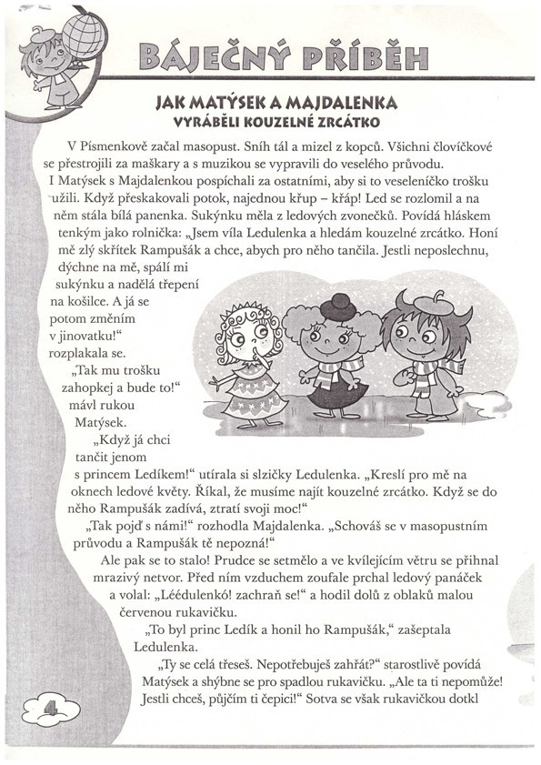

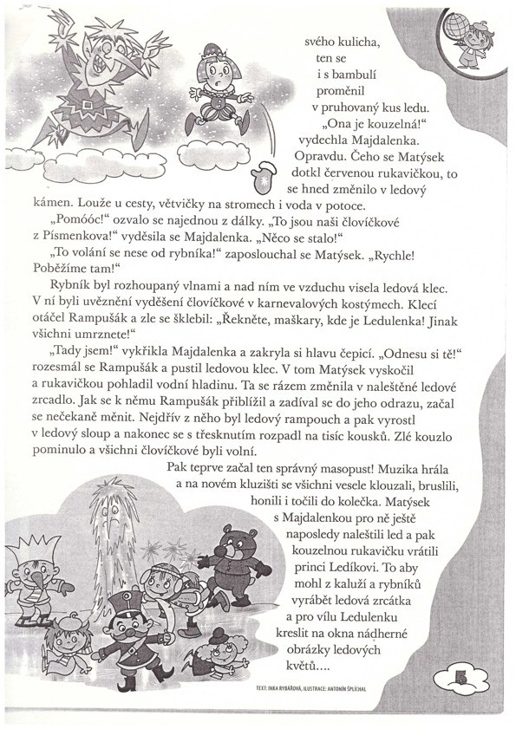

Příloha 2

